Faculty of Computer Science and Engineering

Ho Chi Minh City University of Technology



WEB BÁN HÀNG ONLINE

Nhóm 32 – Môn Thực Tập Công Nghệ Phầm Mềm - Tuần 4


GVHD: Nguyễn Hữu Vũ

Nguyễn Phương Vương – 1614186
Đoàn Văn Tuyến – 1613942
Trần Thị Kim Ngân – 1612176
Chống Đức Anh – 1610032
Mai Văn Hào – 1610878
Faculty of Computer Science and Engineering Ho Chi Minh University of Technology
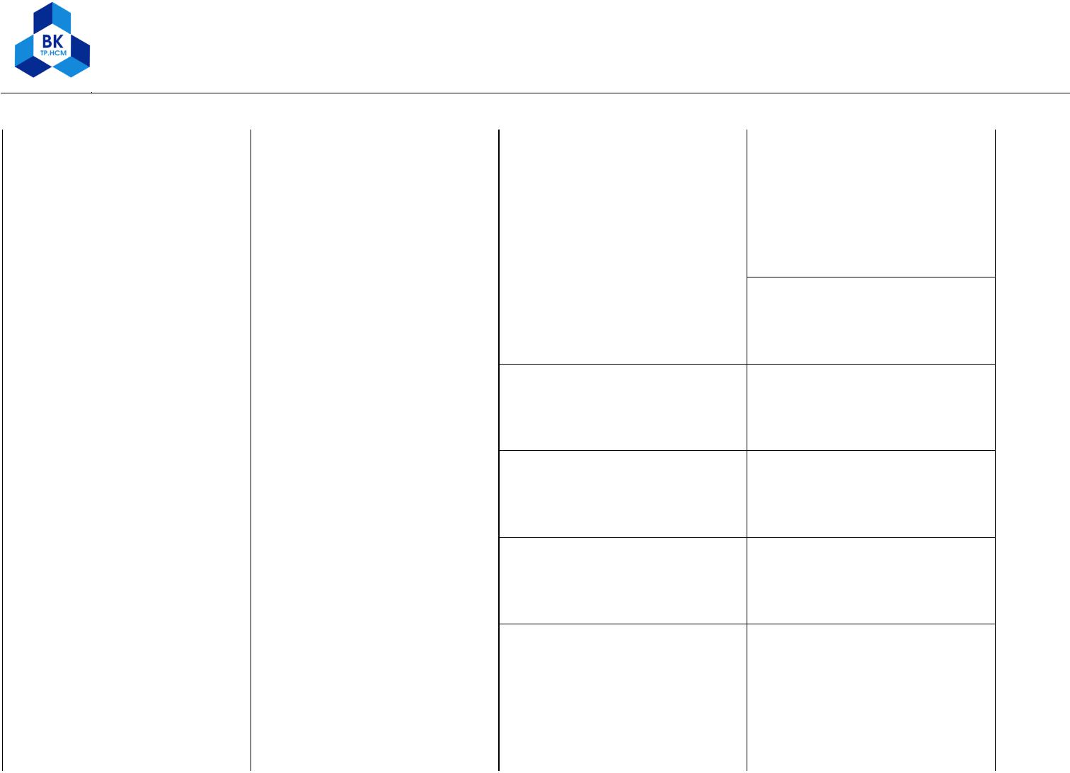

Ngày |  | Bản | Công việc | Người thực hiện
27/3/2019 |  | 4.0 | Tạo báo cáo, phân công | Nguyễn Phương Vương
 |  |  | công việc, mô tả các
 |  |  | chức năng cho các
 |  |  | thành viên.

29/3/2019 | 4.1 | - Thực hiện tổng hợp,
 |  | hệ thống lại các báo
 |  | cáo của các thành viên.
- Mô tả đặc điểm, tích

chất, ví dụ cụ thể của
Controller.

- Mô tả đặc điểm, tích

chất, ví dụ cụ thể của
Modal.

- Mô tả đặc điểm, tích

chất, ví dụ cụ thể của
MVC.

- Mô tả đặc điểm, tích

chất, ví dụ cụ thể của
View.

Nguyễn Phương Vương

Trần Thị Kim Ngân

Chống Đức Anh

Mai Văn Hào

Đoàn Văn Tuyến

30/3/2019 | 4.2 | - Chỉnh sửa tổng hợp | Nguyễn Phương Vương
 |  | các nhiệm vụ.

2

Faculty of Computer Science and Engineering Ho Chi Minh University of Technology


1. Giới thiệu

Qua việc quan sát và tìm hiểu về các nhu cầu trong cuộc sống, nhóm đã nhận ra được tầm quan trọng của trang web đối với các lĩnh vực khác nhau như kinh doanh, học tập, sức khoẻ, giải trí, … Đặc biệt, đối với kinh doanh, web giúp người bán hàng và người mua dễ dàng kết nối được với nhau, dễ thanh toán và giao nhận sản phẩm. Do đó, nhóm quyết định tập trung xây dựng một trang web bán hàng với hiệu suất tốt, đảm bảo được các nhu cầu cơ bản của người dùng.

2. MVC

Name | MVC(Model-View-Controller)
Description | MVC là viết tắt của Model – View – Controller. Là một kiến trúc phần
 | mềm hay mô hình thiết kế được sử dụng trong kỹ thuật phần mềm. Nói
 | cho dễ hiểu, nó là mô hình phân bố source code thành 3 phần, mỗi
 | thành phần có một nhiệm vụ riêng biệt và độc lập với các thành phần
 | khác.
Example | Hình 1.1 ở dưới biểu diễn kiến trúc một hệ thống ứng dụng web được
 | sử dụng mẫu MVC
When used | Được sử dụng khi có nhiều cách để xem và tương tác với dữ liệu. Cũng
 | như được sử dụng khi các yêu cầu về tác tác và trình bày dữ liệu chưa
 | biết có thể xảy ra.
Advantages | Thể hiện tính chuyên nghiệp trong lập trình, phân tích thiết kê. Do được
 | chia thành cá thành phần độc lập nên giúp phát triển ứng dụng nhanh,
 | đơn giản, dễ nâng cấp, bảo trì..
Disadvantages | Đối với dự án nhỏ việc áp dụng mô hình MVC gây cồng kềnh, tốn thời
 | gian trong quá trình phát triển. Tốn thời gian trung chuyển dữ liệu của
 | các thành phần.
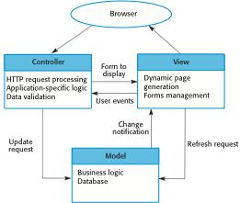

Hình 1.1

3
Faculty of Computer Science and Engineering Ho Chi Minh University of Technology

3. Các thành phần trong MVC

3.1. Model

3.1.1. Khái niệm Model

Model : là nơi chứa những nghiệp vụ tương tác với dữ liệu hoặc hệ quản trị cơ sở dữ liệu (mysql, mssql… ); nó sẽ bao gồm các class/function xử lý nhiều nghiệp vụ như kết nối database, truy vấn dữ liệu, thêm – xóa – sửa dữ liệu… và gửi trả lại phản hồi dựa trên hướng dẫn của “Controller”.

3.1.2. Đặc điểm của Model

- Model là thành phần chủ yếu được sử dụng để thao tác xử lý dữ liệu. Trong các framework, Model vẫn thường sử dụng theo phương thức Active Record. Một trong những design pattern. Chúng có tác dụng rút ngắn thời gian viết câu truy vấn cho người sử dụng. Biến những câu truy vấn phức tạp trở nên gần gũi và thân thiện với người sử dụng thông qua các thư viện được định nghĩa sẵn.

- Model thường sẽ là các phương thức có trách nhiệm xử lý các tác vụ như: select, insert, update, delete các record trong database. Ứng với các lấy dữ liệu, model thường sử dụng mảng để gởi trả kết quả về. Vì mảng có thể cho phép model lưu trữ nhiều thông tin hơn, nên thường các record khi bóc tách chúng sẽ mang các dữ liệu của database một cách chi tiết.

- Khi sử dụng models, ta cũng cần tuân theo nguyên tắc chính của chúng là không xuất giá trị trực tiếp trong model. Mà tất cả những dữ liệu ấy, phải đưa vào mảng và trả về theo phương thức. Và tiếp tục ở view ta sẽ sử dụng nó để lấy dữ liệu ra.

3.1.3. Ví dụ về Model

function getuser($id){

$sql="select * from info where id='$id'";

$this->query($sql);

$row=$this->fetch();

return $row;

}

- Đây là một function trả về thông tin của user thông qua id của họ, khi Controller gửi yêu cầu đến Model, function sẽ được thực thi và gửi dữ liệu về lại Controller.

3.2. View

3.1.1. Khái niệm View

- View : là nới chứa những giao diện như một nút bấm, khung nhập, menu, hình ảnh… nó đảm nhiệm nhiệm vụ hiển thị dữ liệu và giúp người dùng tương tác với hệ thống.
3.1.2. Đặc điểm của View

- View chịu trách nhiệm định đạng lại dữ liệu được truyền ra từ model. Dữ liệu được truyền ra có thể có nhiều định dạng khác nhau tùy vào cách người lập trình xử lý như là xml, json, array,.. Lưu ý là bạn đừng nên nhập nhằng, khó hiểu giữa view và template. Khi nhận được dữ liệu với định dạng nhất định từ hệ thống, tiếp tục view sẽ làm thao tác chuyển đổi dữ liệu thành một cấu trúc html cho người dùng thấy được. Thông thường 1 controller sẽ chỉ định gửi dữ liệu đến 1 view cụ thể. Chẳng hạn với công việc hiển thị tài khoản người dùng, thì Controller “display

4
Faculty of Computer Science and Engineering Ho Chi Minh University of Technology

account” sẽ gọi đến lớp view “display account”. Tại đây, lớp view sẽ sử dụng 1 template có sẵn trong hệ thống để render ra các trang html. Mẫu template có sẵn này xử dụng lại những phần cố định của website như header, footer, menu,..

3.1.3. Ví dụ về View
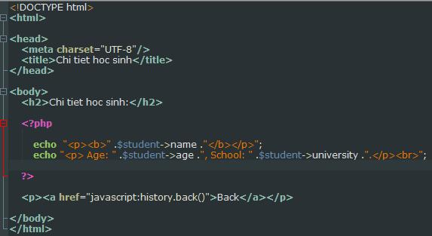

Đoạn code về View – chi tiết học sinh.

- Controller sẽ truyền các biến dữ liệu vào các View để chúng có thể dùng các dữ liệu này để hiển thị lên. Việc này được thực hiện bằng cách nhúng mã PHP vào trong mã HTML.

3.3. Controller

3.1.1. Khái niệm Controller

- Là phần điều hướng các request tới những tác vụ tương ứng. Controller là một phần không thể thiếu ở bất cứ framework nào. Vì nó có trách nhiệm gởi và nhận request từ hệ thống tới người sử dụng.

3.1.2. Đặc điểm của View

- Controller đóng vài trò trung gian giữa Model và View. Nó có nhiệm vụ tiếp nhận yêu cầu từ client sau đó xử lý request, load model tương ứng và gửi data qua view tương ứng rồi trả kết quả về cho client.

5
Faculty of Computer Science and Engineering Ho Chi Minh University of Technology
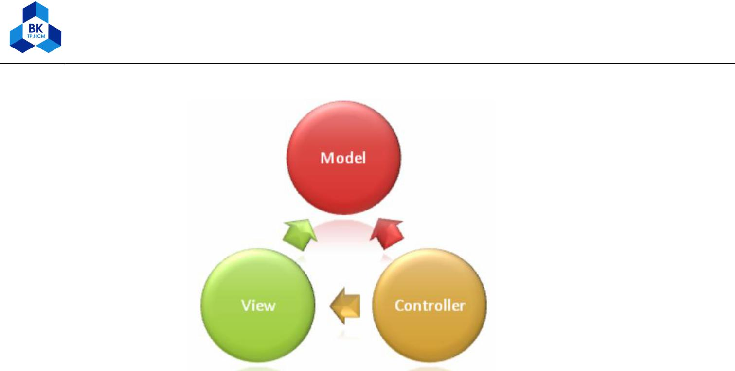

- Như vậy trên toàn ứng dụng của ta, tất cả các request đều sẽ phải đi tới controller. Và tại đây, ứng với các tham số người sử dụng truyền mà ta đưa họ đến một tác vụ nào đó trên ứng dụng.

- Tại các tác vụ này, chúng sẽ thông qua lớp model để làm việc và trả kết quả trở về controller. Cuối cùng controller sẽ đẩy dữ liệu thao tác tới view. View là thành phần cuối cùng mà người sử dụng nhận được khi họ gởi request tới ứng dụng. Có thể hiểu controller, giống với kỹ thuật đa cấp với các tác vụ chạy ứng dụng phân cấp theo từng nhánh riêng biệt như: Module, action,….

3.1.3. Ví dụ về Controller
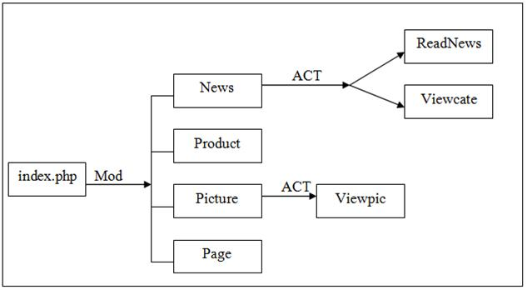

- Qua hình vẽ này, ta hiểu rằng. Để có thể thao tác với các action (hành động) ta cần phải đi qua file index.php. Lúc này file index đóng vai trò như một controller được dùng để điều hướng các

6
Faculty of Computer Science and Engineering Ho Chi Minh University of Technology

request.

- Ứng với các request thì nó sẽ trả về một controller khác để xử lý tác vụ một cách cụ thể. Tại controller con, nó sẽ gọi các action riêng biệt.

- Ở đó, thông qua các action mà nó gọi tới các file xử lý giản đơn.

4. Mô hình MVC trong hệ thống web
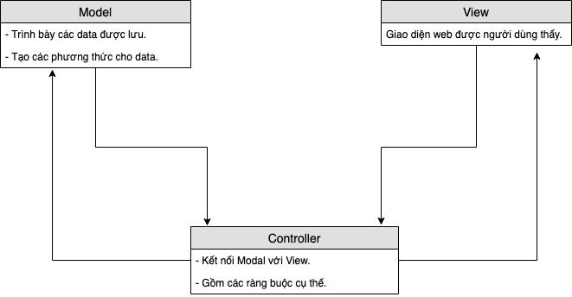

- Model:

- Chứa các data và phương thức của nó nếu cần thiết.
- Ví dụ: có class product chứa các thông tin cơ bản là id, name, price và phương thức thao tác của nó như save(), fetchAll().

- View:
- Chứa các giao diện mà người dùng thấy được.
- Gồm các logic về việc gửi và nhận dữ liệu.
- Ví dụ: dùng các template engine như EJS để thao tác gửi và nhận dữ liệu.

- Chứa các ràng buộc cụ thể. Cụ thể, các đường link mà người dùng truy cập được Controller xử lí. Controller cần những phương thức từ Model để xử lí.

- Ví dụ: người dùng vào link home, controller được gọi và xử lí link bằng phương thức get. Các thông tin, thao tác product được tạo trong Model. Model lấy dữ liệu từ database rồi truyển vào lại cho Controller. Từ đó, Controller trả ngược về cho người dùng.

5. Mô hình MVC cụ thể cho các chức năng
a. Đăng kí

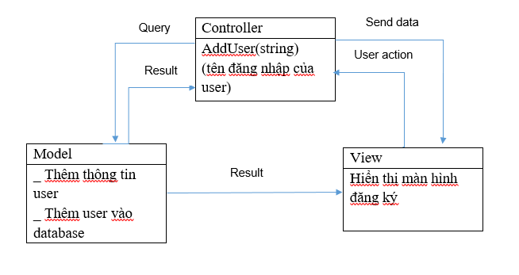

b. Đăng nhập

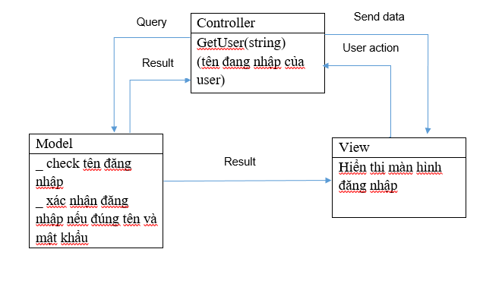
c. Lấy mật khẩu

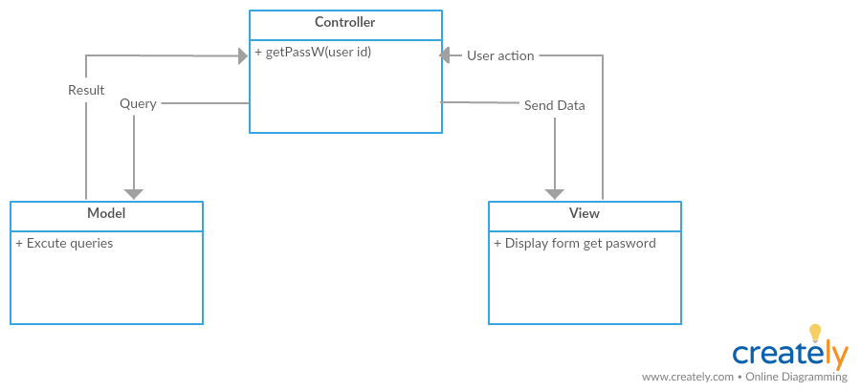

d. Mua hàng, thanh toán

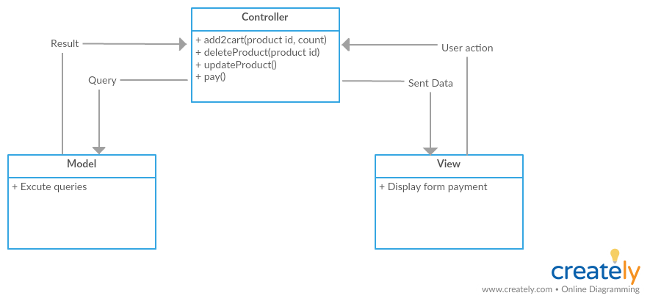

e. Thay đổi thông tin cá nhân

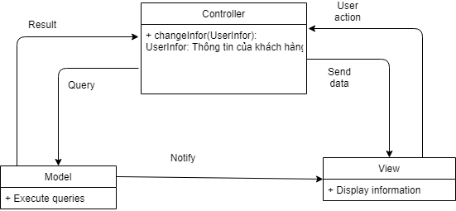

f. Thay đổi password

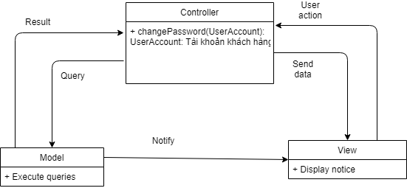

g. Quản lí thành viên

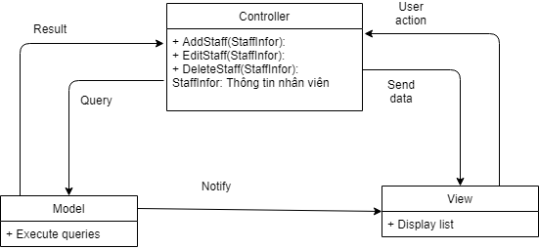

h. Quản lí hàng hóa

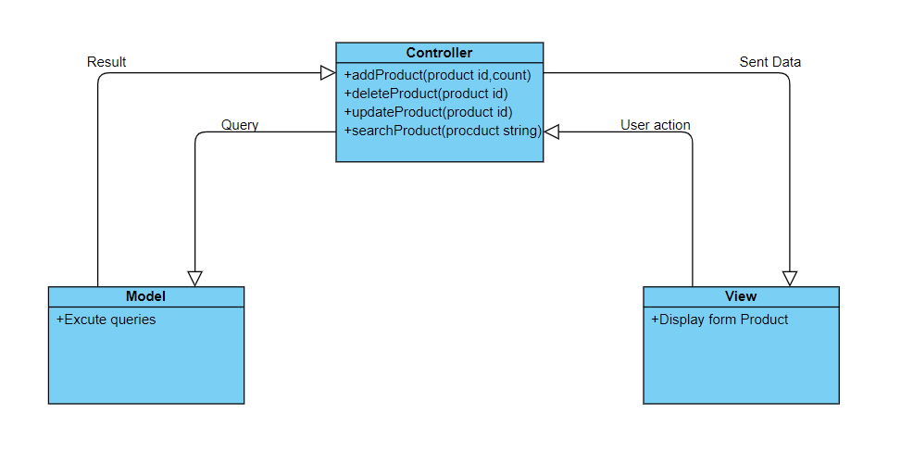

6. Kế hoạch phát triển

Sau khi thực hiện xong các chức năng cơ bản của website. Nhóm cố gắng tiếp tục phát triển web đạt hiệu suất tốt hơn (Chẳng hạn: web quản lí hơn 1000 khách và không bị sập khi nhiều truy cập cùng lúc). Từ đó, nhóm sẽ có khả năng định hình hướng phát triển một sản phẩm thực tế phục vụ cho khách hàng sau này.
Faculty of Computer Science and Engineering Ho Chi Minh University of Technology

Tài liệu tham khảo

8

